Ex1 : Régulateur de vitesse mécanique
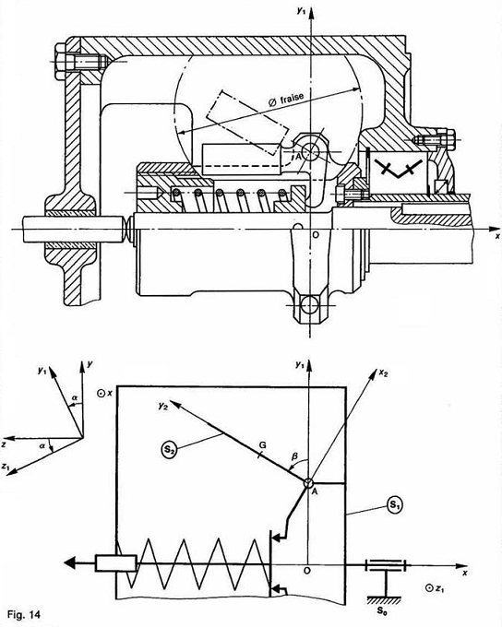

Travail à Faire :

1- Préciser le mouvement de chaque pièce.
2- Lister les invariants et les variables puis préciser leur rôle.
3- Etablir la relation entrée-sortie.
Ex2 : Joints d’Accouplement

Les joints d’accouplement
Les accouplements sont utilisés pour transmettre de la puissance entre 2 arbres. Ces systèmes sont indispensables dès que les deux axes ne sont pas strictement coaxiaux.
On distingue les accouplements permanents des accouplements temporaires :
- accouplement permanent : le désaccouplement n’est possible que par démontage du dispositif,
- accouplement temporaire : l’accouplement ou le désaccouplement peuvent être obtenus à n’importe quel moment, sans démontage du dispositif, suite à une commande extérieure (exemple : embrayage).
Un des critères de choix d’un accouplement permanent se fait en fonction des défauts de positionnement relatif des deux arbres à accoupler. Ces défauts sont précisés ci-contre.  Joints Homocinétiques  On dira qu'un accouplement est homocinétique lorsque la vitesse des deux arbres qu'il accouple, ont même vitesse quelque soit la position angulaire de l'arbre d'entrée. | 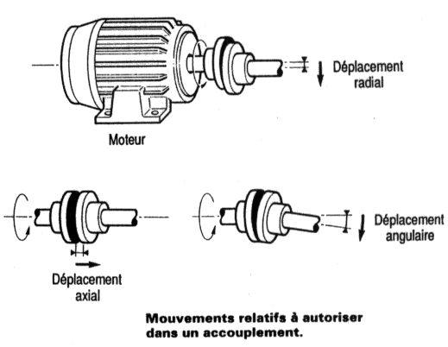

- Etude du joint d’Oldham
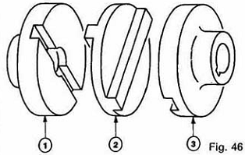  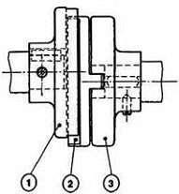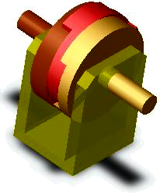 | Dans le cas du moteur Honda ci-dessous, le joint de Oldham permet d’accoupler des arbres cames et de rattraper les défauts d’alignement des paliers usinés dans la culasse.  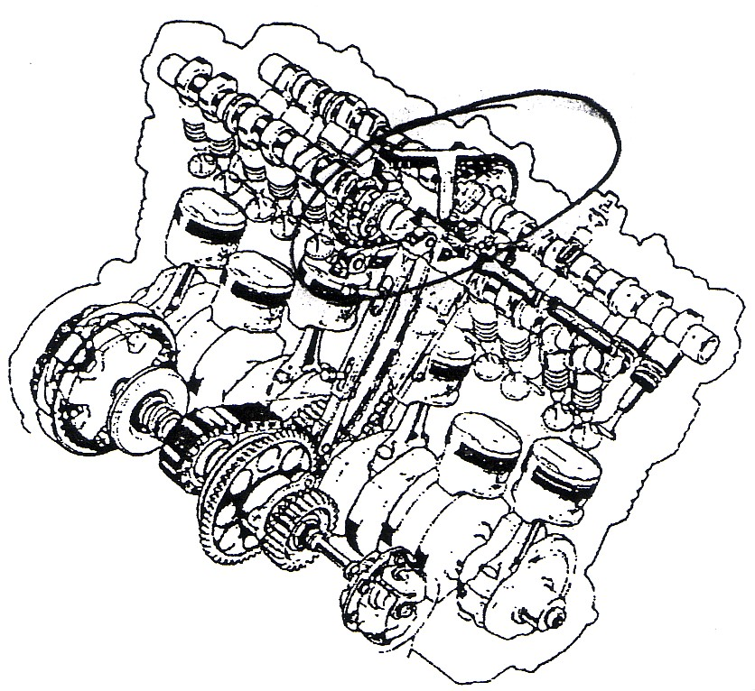

On peut attribuer certains avantages et inconvénients à ce joint :
- Des frottements internes, qui augmentent lorsqu'on s'éloigne de la situation particulière "axes alignés"
- Une excellente compacité tant que la distance entre les axes est faible
- Homocinétisme ???

- Quels défauts corrige un joint de Oldham ?
- Faire un schéma d’analyse de ce mécanisme.
- Faire un schéma cinématique dans l’espace en couleur de ce mécanisme.
- Etablir la loi d’entrée-sortie et conclure quant à l’homocinétisme de ce joint.

Etude du joint de cardan (Universal Joint en anglais)
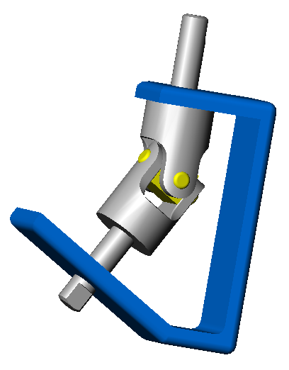
Constitution
Croisillon
Fourchettes

Un joint de cardan comprend deux fourchettes liées rigidement l’une à l’arbre moteur et la seconde à l’arbre de sortie. Une pièce intermédiaire appelé croisillon est en liaison pivot (ou pivot glissant) par rapport à chacune des fourchettes.
Il y a perpendicularité entre les axes des deux liaisons pivots.

- Quels défauts corrige un joint de cardan ?
- Faire un schéma d’analyse de ce mécanisme.

Etude cinématique d’un joint simple.
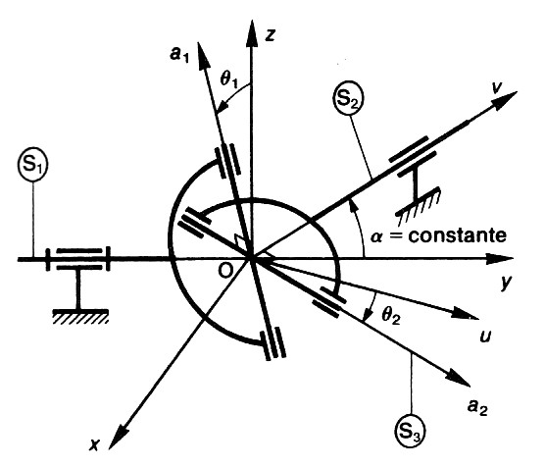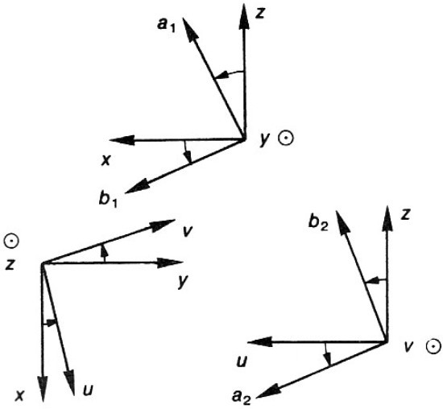

- Préciser le rôle de chaque angle : $θ_{1}, θ_{2}, α$
- Reporter chacun de ces angles sur les repères ci-dessus.
- Sachant que $\vec{a _{1}}⋅\vec{a _{2}}=0$ (perpendicularité entre les axes des deux liaisons pivots), trouver la relation entrée-sortie de ce mécanisme (relation entre $θ_{1} \text{et} θ_{2}$).

En dérivant la relation précédente, on obtient : $\frac{ω_{2}}{ω_{1}}=\frac{\text{cos}α}{1−{\text{sin}}^{2}α⋅{\text{sin}}^{2}θ_{1}}$.
- Un joint de cardan simple est-il un joint homocinétique ?

Pour un angle $α$=20° la vitesse de l'arbre de sortie fluctue de 5% environ. Ce phénomène est bien connu par les conducteurs des premières 2CV. Pour réduire au maximum le prix de cette voiture populaire, CITROEN avait monté les arbres de transmission avec un seul cardan par roue. Cela engendrait des secousses lors des virages serrés. Par la suite, le constructeur a équipé ce véhicule avec des arbres à doubles cardans.

En effet, pour obtenir un « joint » homocinétique, on monte en série 2 joints de cardan. L’ensemble obtenu s’appel une transmission par cardan. Pour que le montage en série réalise effectivement un joint homocinétique, il ne faut pas les monter n’importe comment.

- Quelles sont les 2 conditions de montage à respecter pour créer une transmission par cardan. (Faire des schémas explicatifs.)

- Quel arbre subit toujours des accélérations et décélérations angulaires ?

